От 11.11.2024г №2-05-05.1/1401 Мядельскому районному

исполнительному комитету

Государственное учреждение «Мядельский районный центр гигиены и эпидемиологии» просит разместить статью на сайте Мядельского исполнительного комитета в рубрике «Единые дни здоровья»:

14 ноября «Всемирный день борьбы с диабетом»

Приложение: на 3 л.

Главный врач

Мядельского райЦГиЭ Н.В. Паршуто

Будаш 23386

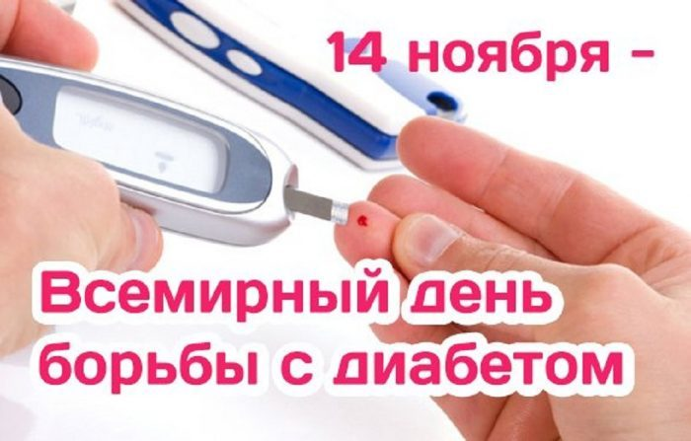**14 ноября «Всемирный день борьбы с диабетом»**

**Всемирный день борьбы с диабетом в 2024 году: история и традиции.**

День борьбы с диабетом 2024 в Республике Беларусь и мире направлен  на повышение осведомленности общества о сахарном диабете, его последствиях и возможностях лечения болезни.

Всемирный день борьбы с диабетом 2024 приходится на **14 ноября**. Он играет важную роль в понимании обществом всей серьезности данного заболевания, необходимости его своевременного выявления, лечения и профилактики.

**История**

Сахарный диабет входит в тройку заболеваний, чаще других приводящих к смерти. Раньше не существовало лечения при таком диагнозе. Чтобы  продлить свою жизнь, больные «морили» себя голодом, но все равно на долгую и нормальную жизнь рассчитывать не приходилось. В 1922 году произошло открытие, подарившее надежду миллионам людей.

Канадский ученый Фредерик Бантинг спас 14-летнего подростка, страдавшего тяжелой формой заболевания. Он провел ему курс лечения инъекциями инсулина, после чего мальчику стало гораздо лучше. Благодаря этому он смог прожить вполне здоровую жизнь. Данное открытие позволило создать новый лекарственный препарат, спасший в будущем многие жизни.      В 1979 году ученые смогли синтезировать человеческий инсулин с помощью генной инженерии.

14 ноября 1991 года было провозглашено Днем борьбы с диабетом, чтобы увековечить ту фундаментальную работу по ликвидации пробелов в понимании общества о данном заболевании. Эта дата была выбрана в знак уважения и памяти великому ученому Фредерику Бантингу, родившемуся в 1891 году в этот день.

**Традиции**

В День борьбы с диабетом обязательно выбирается определенная тема, которой посвящается целый комплекс мероприятий, включающий конференции для пациентов и медицинских работников, анкетирование и скрининг сахарного диабета и его осложнений, различные активности (спортивные эстафеты, шествия, марафоны) не только для людей с диабетом и медицинских профессионалов, но и для всех граждан, общественных деятелей с целью объединения их вокруг проблемы диабета и повышения уровня  осведомленности об этом заболевании.

День борьбы с диабетом проводится в 160 странах мира.

В 2024 году тема Всемирного дня борьбы с диабетом звучит так: «Сахарный диабет и благополучие», девиз – «Объединив наши усилия и возможности, мы сможем создать мир, в котором качество жизни не будет подвластно диабету». Диабетологическая помощь в сознании общественности нередко сводится только к контролю и коррекции глюкозы крови, в то время как миллионы людей с диабетом ежедневно сталкиваются с необходимостью управлять своим состоянием (дома, на работе, в школе), что требует как физических, так и умственных, эмоциональных усилий. Эти проблемы остаются за рамками лечения диабета, являясь при этом важной составляющей их благополучия. Именно поэтому в этот раз задача Всемирного дня борьбы с диабетом – положить начало изменениям такого подхода к диабету для улучшения качества жизни людей с этим заболеванием.

**О диабете и его лечении**

В нашем организме существует гормон инсулин, отвечающий за сохранение нормального уровня глюкозы  в крови и обеспечивающий клетки энергией, тем самым формируя стабильную работу всего организма. Если вырабатывается недостаточно инсулина, уровень глюкозы резко увеличивается, нарушается процесс расщепления углеводов и их преобразования в энергию, развивается инсулинзависимый сахарный диабет (1типа). Клеткам начинает не хватать «пищи», они пытаются добыть ее из здоровых органов, чем наносят непоправимый урон здоровью. При отсутствии лечения или неудовлетворительной компенсации заболевания  впоследствии могут развиваться  серьезные осложнения: нарушение работы почек, гангрена, поражение сетчатки глаз, сбои в работе сердца и сосудов. Постепенно организм попросту разрушается. Однако в современном мире данный диагноз – не приговор. Для лечения заболевания используют инсулин, полученный с помощью генной инженерии, или аналоги инсулина, которые максимально точно имитируют механизм действия собственного инсулина в организме.

Сахарный диабет 2 типа (инсулиннезависимый) в общей структуре заболеваемости сахарным диабетом составляет более 95%, развивается чаще у людей старше 40 лет, с избыточной массой тела и  ведущих малоподвижный образ жизни. Секреция инсулина при сахарном диабете 2 типа длительно сохранена, типична инсулинорезистентность (снижение чувствительности к инсулину). Для лечения сахарного диабета 2 типа достаточно ведения здорового образа жизни, физической активности, соблюдения определенной диеты, назначения глюкозоснижающей терапии.

В конце XX века в мире стали проявляться процессы, которые не наблюдались в течение всей истории медицины – сахарный диабет 2 типа стал диагностироваться у детей. Это значит, что диабет не только растет, но и стремительно молодеет.

Проблема СД приобретает государственные масштабы, потому, что реально пациентов с СД в 2-3 раза больше, так как об опасности этого заболевания представление имеют очень немногие. Что касается здоровых людей, то они лишь поверхностно знакомы с этой опасной болезнью. В силу специфики данной патологии люди даже не подозревают о своем  
заболевании и поэтому своевременно не обследуются. По данным исследований, проведенных в различных странах, уже при первом обращении к врачу, у больных с СД 2-го типа выявляются признаки хронической  
патологии: зрения, вследствие диабетической ретинопатии; снижение функции почек, вследствие диабетической нефропатии; поражение сосудов сердца, мозга и периферических сосудов нижних конечностей. Поэтому очень важна осведомленность людей о признаках, симптомах и факторах риска для предотвращения осложнений диабета и обнаружения его на ранней стадии.

Для того, чтобы держать под контролем заболевание и жить полноценной жизнью необходимо:

не допускать избыточного веса;

заниматься физкультурой;

отказаться от курения и избыточного употребления алкоголя;

регулярно следить за уровнем глюкозы в крови, артериальным давлением, холестерином;

регулярно проходить диспансеризацию в поликлинике по месту жительства;

не подвергать себя стрессам;

принимать лекарственные препараты строго по назначению врача;

соблюдать лечебную диету.

Здоровье – неоценимое счастье в жизни отдельно взятого человека и человеческого общества в целом. Каждому из нас присуще быть сильным и здоровым, сохранить как можно дольше подвижность, энергию и достичь долголетия.

Здоровье человека – это главная ценность жизни. Его не купишь ни за какие деньги, его надо сохранять, оберегать и улучшать смолоду, с первых дней жизни человека.

**С уважением Мядельский районный центр гигиены и эпидемиологии**